МИНИСТЕРСТВО ЦИФРОВОГО РАЗВИТИЯ, СВЯЗИ И МАССОВЫХ КОММУНИКАЦИЙ РОССИЙСКОЙ ФЕДЕРАЦИИ
ОРДЕНА ТРУДОВОГО КРАСНОГО ЗНАМЕНИ ФЕДЕРАЛЬНОЕ ГОСУДАРСТВЕННОЕ БЮДЖЕТНОЕ ОБРАЗОВАТЕЛЬНОЕ УЧРЕЖДЕНИЕ ВЫСШЕГО ОБРАЗОВАНИЯ
«МОСКОВСКИЙ ТЕХНИЧЕСКИЙ УНИВЕРСИТЕТ СВЯЗИ И ИНФОРМАТИКИ»
ОТЧЕТ ПО УЧЕБНОЙ ПРАКТИКЕ
«Навигатор по смыслу» — сравнение моделей семантического поиска
Выполнил студент группы БВТ2503
Шапошников Антон Алексеевич
Руководитель практики:
Городничев Михаил Генадьевич
Москва 2026

СОДЕРЖАНИЕ
Введение 3
Постановка задачи 3
Используемые данные 3
Выбор трёх моделей эмбеддингов 4
Ход выполнения работы 4
Результаты работы 6
Заключение 8
Список использованных источников 9
Приложение А. Фрагменты программной реализации 10
Репозиторий 11

ВВЕДЕНИЕ
В современных системах поиска информации по исходному коду традиционные методы, основанные на точном совпадении текста, не всегда дают корректный результат. Разработчик может сформулировать запрос на русском языке, а соответствующая функция в коде может иметь англоязычное имя или описание. Для решения этой проблемы применяется семантический поиск на основе эмбеддингов — числовых векторов, отражающих смысл текста и фрагментов программы.
Целью учебной практики является сравнение трёх моделей эмбеддингов на наборе фрагментов программного кода и определение модели, которая лучше подходит для поиска релевантных функций по естественно-языковым запросам. Работа выполнена в Jupyter Notebook без использования фронтенда, Docker и внешнего API; вычисления выполняются локально после установки зависимостей.

ПОСТАНОВКА ЗАДАЧИ
Необходимо загрузить датасет, выбрать три модели эмбеддингов, построить векторные представления фрагментов кода и тестовых вопросов, выполнить поиск трёх наиболее похожих фрагментов для каждого вопроса и рассчитать Precision@3. Также требуется сохранить таблицу сравнения моделей, подробную выдачу поиска, анализ ошибок, сравнение качества по языкам и t-SNE-визуализацию лучшей модели.

ИСПОЛЬЗУЕМЫЕ ДАННЫЕ
В работе используется архив dataset_v1.0, включающий code_corpus.json, eval_questions.json и categories.json. В code_corpus.json находятся 200 фрагментов кода с идентификатором, языком программирования, именем функции, описанием, категорией и исходным кодом. В eval_questions.json находятся 25 тестовых вопросов с полем correct_chunk_id.
Фактически предоставленный набор включает код на Python и Java. В задании приведён пример с 100 фрагментами и 15 вопросами, однако предоставленный архив dataset_v1.0 содержит 200 фрагментов и 25 вопросов. Поэтому в реализации используется весь корпус, чтобы не исключать правильные ответы из поиска и корректно оценить все вопросы.

ВЫБОР МОДЕЛЕЙ ЭМБЕДДИНГОВ
Для сравнения выбраны три модели: sentence-transformers/paraphrase-multilingual-MiniLM-L12-v2, sentence-transformers/paraphrase-multilingual-mpnet-base-v2 и sentence-transformers/distiluse-base-multilingual-cased-v2. MiniLM multilingual используется как быстрый baseline. MPNet multilingual выбрана как более качественная модель для мультиязычного сопоставления русских запросов с англоязычными именами функций. DistilUSE multilingual добавлена как третья модель для дополнительного сравнения: она относится к другой multilingual-линейке и позволяет проверить вывод не только на двух близких моделях.

ХОД ВЫПОЛНЕНИЯ РАБОТЫ
В шаге 1 была подготовлена структура проекта и файл requirements.txt. Данные загружались в pandas DataFrame, после чего для каждого фрагмента формировался единый текст: имя функции, язык программирования, категория, описание и исходный код. Такой формат помогает модели учитывать как программные токены, так и человекочитаемое описание назначения функции.
В шаге 2 для каждой модели строились эмбеддинги корпуса и запросов. Затем вычислялось косинусное сходство между вектором вопроса и векторами всех фрагментов кода. Для каждого вопроса выбирались top-3 результата, после чего проверялось, присутствует ли correct_chunk_id среди найденных фрагментов.
В шаге 3 результаты сохранялись в папку results: model_comparison.csv содержит итоговую таблицу по трём моделям, search_results.csv — подробные top-3 результаты, error_analysis.csv — ошибки поиска с типами ошибок, error_type_summary.csv — группировку ошибок по типам, language_comparison.csv — сравнение качества поиска по русским и английским запросам, tsne_best_model.png — t-SNE-визуализацию лучшей модели.

РЕЗУЛЬТАТЫ РАБОТЫ
Лучший итоговый результат по Precision@3 показали сразу две модели: MPNet multilingual и DistilUSE multilingual. Обе получили Precision@3 = 0,920, то есть 23 правильных попадания из 25 тестовых вопросов. В качестве основной модели выбрана MPNet multilingual, потому что при одинаковом качестве она выполнила расчёт быстрее DistilUSE: 20,33 сек. против 28,47 сек. MiniLM multilingual показала Precision@3 = 0,880, то есть 22 попадания из 25 вопросов, и остаётся самым быстрым baseline-вариантом.
Таблица 1 — Сравнение моделей по Precision@3
Модель | Краткое имя модели | Precision@3 | Попаданий | Время, сек.
MPNet multilingual | paraphrase-multilingual-mpnet-base-v2 | 0,920 | 23 из 25 | 20,33
DistilUSE multilingual | distiluse-base-multilingual-cased-v2 | 0,920 | 23 из 25 | 28,47
MiniLM multilingual | paraphrase-multilingual-MiniLM-L12-v2 | 0,880 | 22 из 25 | 12,93

Сравнение качества по языкам запросов
Таблица 2 — Precision@3 по языкам запросов
Модель | Язык запроса | Precision@3 | Кол-во вопросов
DistilUSE multilingual | en | 1,000 | 10
DistilUSE multilingual | ru | 0,867 | 15
MPNet multilingual | en | 0,900 | 10
MPNet multilingual | ru | 0,933 | 15
MiniLM multilingual | en | 0,900 | 10
MiniLM multilingual | ru | 0,867 | 15
Сравнение по языкам показало разные сильные стороны моделей. MPNet multilingual лучше всего справилась с русскоязычными запросами: Precision@3 для русского языка составил 0,933, для английского — 0,900. DistilUSE multilingual показала лучший результат на английских запросах: 1,000 на английском и 0,867 на русском. MiniLM multilingual получила 0,900 на английском и 0,867 на русском. Поэтому MPNet выбрана как наиболее сбалансированная основная модель: она лидирует на русских запросах и при общем равенстве качества с DistilUSE работает быстрее.

Визуализация t-SNE и анализ ошибок
Для выбранной основной модели построена двумерная t-SNE-проекция эмбеддингов корпуса. Каждая точка на графике соответствует фрагменту кода, а цвет показывает тематическую категорию: аутентификация, база данных, HTTP/API, утилиты или валидация. График помогает визуально оценить группировку фрагментов по смыслу.
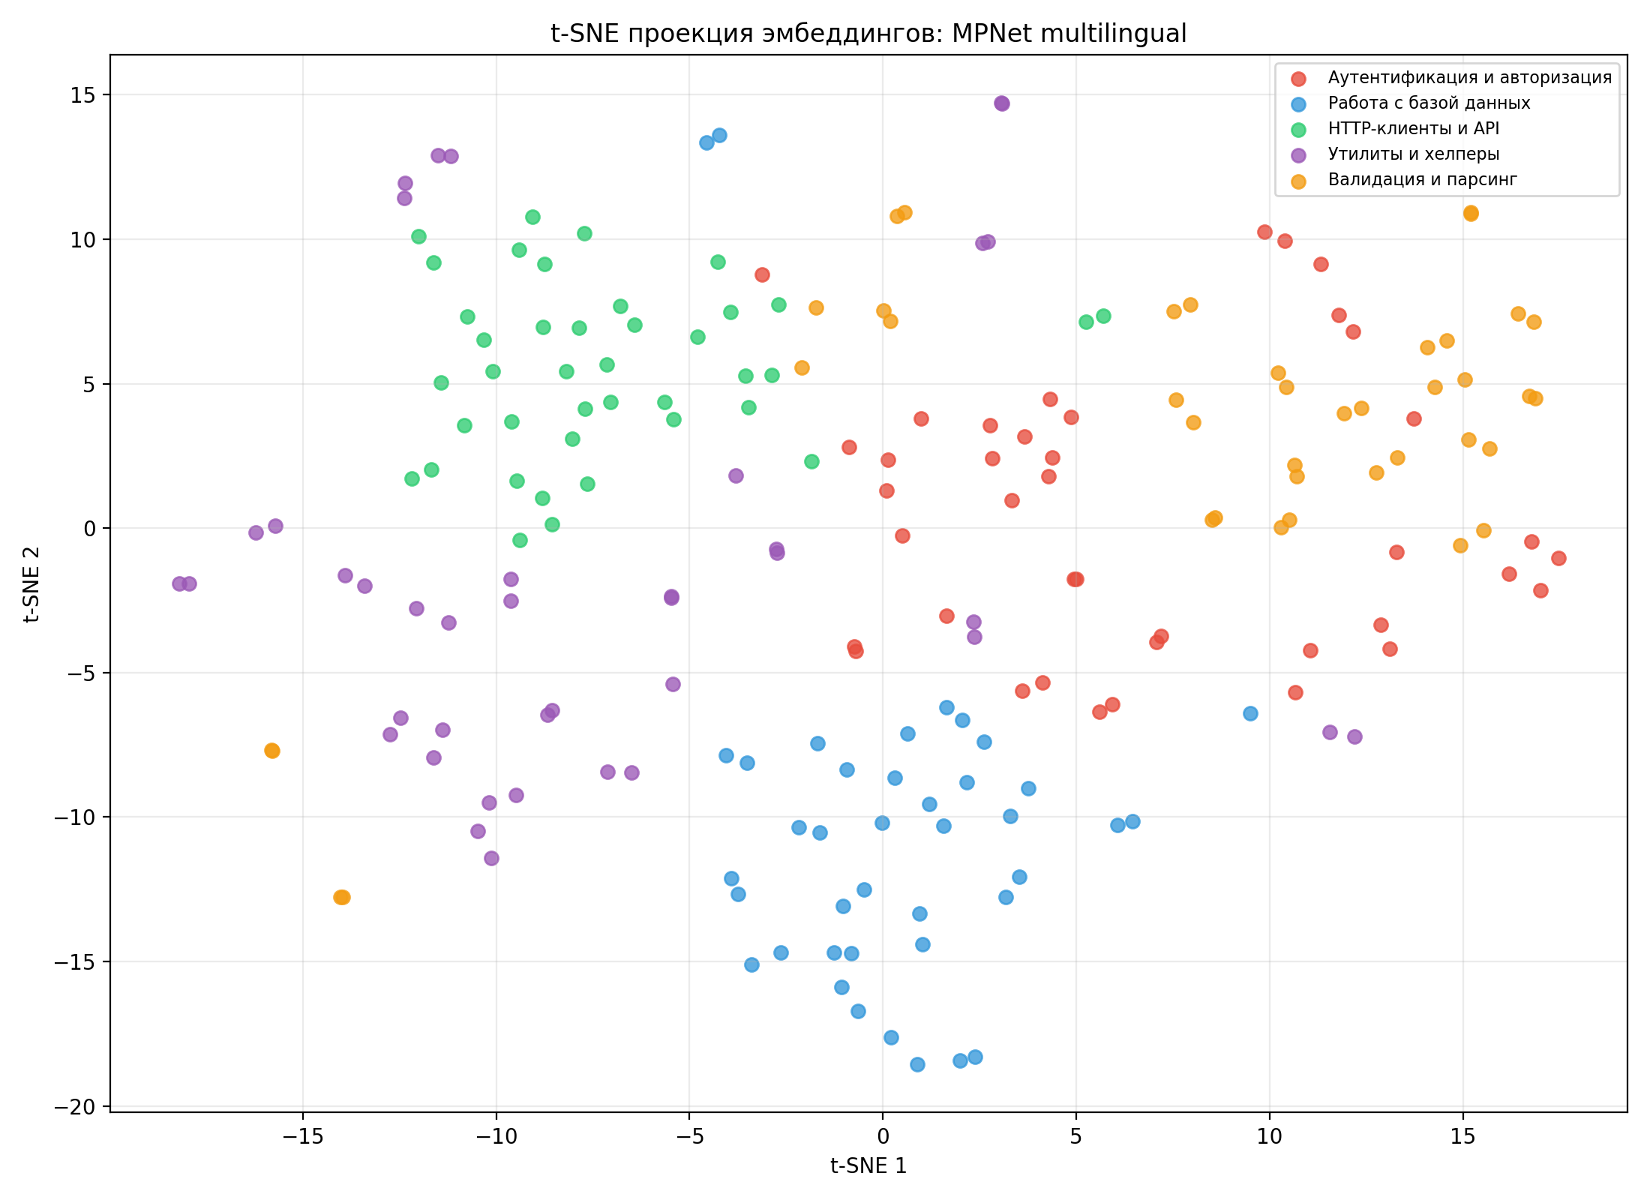
Рисунок 1 — t-SNE-проекция эмбеддингов лучшей модели
Анализ ошибок показал, что MiniLM multilingual допустила три ошибки, MPNet multilingual — две ошибки, а DistilUSE multilingual — две ошибки. Чаще всего модели путались на запросах про проверку срока действия JWT-токена: этот тип дал три ошибки у разных моделей. Ещё две ошибки связаны с вычислением файлового хеша, одна — с массовой вставкой записей, и одна — с близкими по смыслу операциями выборки из базы данных. Основная причина ошибок — близость названий и описаний функций из соседних категорий, а также наличие похожих Python- и Java-реализаций.

ЗАКЛЮЧЕНИЕ
В ходе практики был разработан полный пайплайн семантического поиска по фрагментам кода: загрузка данных, выбор трёх моделей, генерация эмбеддингов, поиск top-3, расчёт Precision@3, сравнение русского и английского качества, анализ ошибок и t-SNE-визуализация. Лучший итоговый Precision@3 = 0,920 показали MPNet multilingual и DistilUSE multilingual. Для основной сдачи рекомендуется использовать MPNet multilingual, потому что при одинаковой точности с DistilUSE она оказалась быстрее. MiniLM multilingual можно рассматривать как самый быстрый baseline-вариант, а DistilUSE — как третью проверочную модель, подтвердившую качество мультиязычного поиска.

СПИСОК ИСПОЛЬЗОВАННЫХ ИСТОЧНИКОВ
1. Официальная документация библиотеки sentence-transformers.
2. Официальная документация scikit-learn: модуль sklearn.manifold.TSNE.
3. Материалы задания на учебную практику и датасет dataset_v1.0.

ПРИЛОЖЕНИЕ А
Фрагменты программной реализации
Полный исполняемый код находится в semantic_search_comparison.ipynb. Ниже приведены ключевые фрагменты реализации, согласованные с кодом ноутбука: подготовка текста фрагмента, поиск top-3, расчёт Precision@3 и построение t-SNE.
Подготовка текста фрагмента:
def build_document_text(row: pd.Series) -> str:
return (
f"Function name: {row['function_name']}\n"
f"Language: {row['language']}\n"
f"Category: {row['category_label']}\n"
f"Description: {row['description']}\n"
f"Code:\n{row['code']}"
)
Поиск top-3 по косинусному сходству:
scores = similarities[q_idx]
top_indices = np.argsort(scores)[::-1][:TOP_K]
top_ids = corpus_df.iloc[top_indices]['id'].tolist()
hit = q_row['correct_chunk_id'] in top_ids
Расчёт Precision@3:
summary = {
'model': model_label,
'model_name': model_name,
'precision_at_3': hits / len(questions_df),
'hits': hits,
'questions_total': len(questions_df),
'seconds': round(elapsed, 2),
}
Анализ качества по языкам:
language_df = (
analysis_df.groupby(['model', 'query_language'], as_index=False)
.agg(precision_at_3=('hit_at_3', 'mean'),
questions=('question_id', 'count'))
.sort_values(['model', 'query_language'])
)
t-SNE-визуализация:
coords = TSNE(
n_components=2,
random_state=RANDOM_STATE,
init='pca',
learning_rate='auto',
perplexity=perplexity,
method='barnes_hut',
max_iter=500,
).fit_transform(best_embeddings)

РЕПОЗИТОРИЙ
https://github.com/Shapchic/summer_practice
https://gitflic.ru/project/shapchic/summer_practice/file?branch=main

